Öhön

Halvány fogalmam sincs, hogy Czifrák András bácsi a Dózsa Tszcs juhásza hány éves lehetett, de én nagyon öregnek láttam az ötvenes évek közepe táján gyerekfejjel. Ha ma visszagondolok, úgy saccolom, hogy az ezernyolcszázkilencvenes években születhetett.
Ott lakott szeretteivel kint a tanyán, a Szentmihályhoz tartozó Józsefházán, az intézői épületben. Itt kapott helyet Munkácsi Lajos és Pere Károly népes családjával, egy helyiséget meg a Dózsa Termelőszövetkezeti Csoport irodája foglalt el. A sorházban, melyet Dessewffy gróf építtetett cselédjei részére, még ekkor is több család lakott, juhászok, dohányosok, kovácsok és kerékgyártók.
A Haladás utca elején a két tantermes iskola középső részében két tanyasi tanítói lakást alakítottak ki. Itt múlatta idejét Szilágyi Tóni bácsi családjával, a másik lakásban Császi Csaba fiatal tanító lakott. A cselédházak és az iskola között a közösnek a kerékgyártó és kovács műhelyében dolgoztak emberek. Az utca másik oldalán az óriási urasági magtárban raktározták a tszcs tagsága által megtermelt javakat. A kétszintes terménytárolón túl egy ma is meglevő gémeskút meresztette nyakát a magasba. A magtár tűzfalán, amely az úttal derékszögben állt, hatalmas betűkkel pingálták ki a tüzes trónon elégetett parasztvezér nevét úgy, hogy az úton közeledő már messziről láthatta, hogy a Dózsa Tszcs területén jár. A magtár háta mögött a falu felé egy kis erdő adott nagy melegben némi enyhet, télen pedig tűzifát a tanyasiak részére. Az erdőcske előtt egy hatalmas legelő terült el, itt legeltette nap, mint nap Czifrák Bandi bácsi a közös juhnyáját.
Sokszor mentünk ki Józsefházára biciklivel, olykor az édesapám 125-ös Danuvia-Csepel motorkerékpárján, mert ott méhészkedett. Az erdő közepén levő tisztáson 30-40 kaptár sorakozott fel úgy, hogy az északi oldalnak háttal álltak a „méhlakások”, délnek néztek a kirepülő nyílások, a röptetők. Nem messze a kaptároktól, de még a tisztás szélén valaki felépített egy kis házikót, melyben a méhészkedéshez szükséges kellékeket, személyes használati tárgyakat és néhány egyszerű bútordarabot lehetett megtalálni. A méz pergetését is itt végeztük, vagy ha hirtelen nyakunkba szakadt az égi áldás, a kunyhó nyújtott számunkra menedéket.
Az öreg juhász, ha látta a méhek körüli mozgolódást, lehet, hogy tudatosan arra tereltette Borzos kutyájával a nyájat, s odajött hozzánk beszélgetni, mert a legelőn nem tudott kivel diskurálni, legfeljebb a kutyájával vagy a terelőbotjával. Azok nem igen válaszoltak, legfeljebb kutyája vakkantott rá egyet, így a mi jelenlétünk bizonyos gyógyírt jelentett magányos énjének.
Ha szalonnát sütöttünk nyárson, meghívtuk az öreget, de pergetéskor kezébe nyomtunk egy nagy karéj mézeskenyeret. Eleinte szabadkozott, de aztán egyre jobban érezte magát köreinkben, egyre gyakrabban révedt a múltba, mesélt, mesélt. Láthatóan jól esett az öreg lelkének a figyelmességünk. Egyszer aztán előjött a farbával:
-Fiatal úr! –mondta. Ha legközelebb itt lesznek, főzök én, sütök én maguknak olyan ételt, hogy mind a tíz ujjukat megnyalják utána.
-Mi lenne az Bandi bácsi? –kérdeztem.
-Öhön fiacskám, öhön.
-És az mi lenne Bandi bácsi? Eszik azt vagy isszák?
-Majd meglátják! –és többet nem árult el az ő tudományából, de még azt megkérdezte, hogy itt lesznek-e holnap is.

Másnap tömött tarisznyával jött az öreg, és egy bográcsot, meg szolgafát szorongatott az egyik kezében a kampós terelőbot helyett. Akkurátusan hozzákezdett előkészíteni a tűzhelyet, meg az öhönhöz való alapanyagokat, miközben Misi öcsémmel elküldött bennünket száraz gallyat és fát gyűjteni az erdőbe.
Közben édesapám és segítője, a bátyja, Zoli bácsi befejezték a méheknél a tennivalókat, s érdeklődéssel figyelték az öreg juhász serénykedését. Egy-egy öl száraz gallyal visszatértünk, de visszaküldött még legalább annyiért, mint amit eddig gyűjtöttünk.
Mire visszajöttünk, vígan lobogott a tűz a bogrács alatt, amiben sercegve sült a felaprított füstölt szalonna. Bandi bácsinak minden mozdulatához volt hozzátenni valója, a két méhész érdeklődéssel figyelt és közbe-közbe kérdezett, a juhász meg szívest-örömest válaszolgatott. Misivel mi is leültünk a tűz mellé, úgy hogy a füstből keveset kapjunk, de az étek kellemes illata a mi orrunkat is ingerelte.
-Nézzék csak! Így fordul meg, legalább harminckétszer kell megforgatni, most a kisült tepertőt visszaadom a bográcsnak, most pedig a forgatás után tetejére került megpirult részt belenyomkodom a massza közzé. –magyarázta.
-És miért kell olyan sokszor megforgatni?
-Tudja tanítóúr, ha nem forgatom, akkor csak krumplis tészta, gránátos kocka, grenadírmars, burgonyás tészta lesz belőle. Így viszont, ha megforgatom és a pirultját beledolgozom, akkor elkészülhet az igen finom slambuc, az egyszerű, de nagyszerű pásztorétel, amit mi ezen a környéken öhönnek nevezünk.
-És miért nevezik öhönnek? –érdeklődött tovább édesapám.
-Nem tudom én tanítóúr. Illetve mondták az öregek, hogy a Hortobágyon a tanyagazda délre megfőzte, megsütötte a slambucot. A csikósok, a gulyások, a csordások a juhászok és a kanászok majd a bojtárok körbeülték, s ebben a sorrendben kanalaztak egymás után, egy bográcsból. A végén, aki már jól lakott, abbahagyta az evést, a belesebbjeinek meg maradt, ami maradt. No, hogy a kérdésére feleljek, hát azért öhön az öhön, mert a tűzről illetve parázsról leszedett slambuc forró volt. A tapasztaltabbak csak kicsit kanalaztak, s fújkálták a „frissensültet”. A juhászbojtár mohóságában jó nagy kanállal merített a bográcsból és bekapta. Sütötte a szája padlását, a nyelvét, lenyelni nem merte, nehogy a gígáját megégesse. Amikor megkérdezte a tanyagazda, hogy jó-e az étek, akkor a még szájában forgatott forró sülttől csak annyit tudott mondani, hogy öhönnnn. Szájról-szájra terjedt a mondás, aztán megmaradt, „ráragadt” a név a slambucra.
No, de mit beszélek? Hoztam egy kis házi pájinkát, igyunk egy kupicával közbe. Én magam főztem. Szerencse, hogy a fináncok nem szagolták ki, hogy dugiban mit csináltam, mert még képesek lettek volna bedutyizni miatta. Közben elővette a tarisznyából a butykosát meg egy féldecis poharat, s egymás után kínálgatta. Édesapám közbeszólt:
-A fiúknak ne adjon Czifrák bácsi! –mondta, miután lenyelte a „józsefházi kerítésszaggatót”.
-Dehogy nem tanítóúr! Maholnap már legényemberek ezek a fiúk!
-Nagyon kedves András bácsi, köszönjük, de tényleg nem kérünk. –erősítettem meg az öregem szavait.
Az öreg juhász belenyugodott, eltette a pálinkás butykosát és a féldecist, aztán hosszúnyelű kanalával a bogrács oldaláról lefejtette a pirultját. A bográcsot leszedte a szolgafáról, jobbra-balra megforgatta azt, s a benne levő öhön tehetetlenségénél fogva megmozdult. Ezután a bogrács fogantyúját megfogva egy csuklómozdulattal megforgatta az öhönt úgy, hogy az alja, a pirult rész a tetejére került, a teteje pedig alulra, hogy most az piruljon az egyre hamvadó, parázsló tűzön.
Minden forgatás után egy rövid gallyacskát rakott félre, így nemcsak érzékszerveivel észlelte, hogy hol tart a forgatások számával, de az ágacskák száma is jelezte.
Amikor harmincon túl volt, leszedte, odaszólította a juhokra vigyázó bojtárját, Borzos kutyáját és mindnyájan jót lakmároztunk a „frissensültből”. Az öregek még sokáig beszélgettek a savanyú, „háromemberes” szentmihályi bor iszogatása közben az öhönkészítés rejtelmeiről.
Egy hét múlva megint tömött szeredással jött Bandi bácsi. Megint öhönt készített, járt a keze és közben mesélt, mesélt:
-Tudják, a Nagy háború után Görbeházára szegődtem el juhásznak. Egyedül voltam kint a pusztában a hűséges puli kutyámmal, Kormossal és a juhokkal. Nádból készített sátorkunyhóban aludtam. A nádat összetartó „gerendára” akasztgattam fel a füstölt szalonnát, a száraztésztát, a hagymát, a krumplit és a fűszereket, szóval, ami az öhönhöz kell, egy-egy szatyorban. Az egyikben meg a házi kenyeret konyhakendőbe becsomagolva. Az asszonykám egy héten egyszer, vasárnap gyalogolt ki hozzám. Tizenöt kilométer oda, meg tizenöt vissza Akkor hozott a batyujában tiszta inget, lábravalót, egy hétre való friss házikenyeret, meg az utánpótlást. Az ételesbe húslevest vagy habartat és mindig csirkepörköltöt. Az volt ám az igazi ünnep!
Fiatalok voltunk, a nádkunyhó takarásában megszeretgettük egymást. Egyszer csak felnézek, hát látom, hogy Kormos kutyus a bejáratnál hátsó lábain ül, fejét félrehajtva bámulja, hogy mit csinálunk. Kicsit elszégyelltem magam, de aztán mondtam is az asszonynak, hogy ez egy kutya, nem tudja kibeszélni, amit látott. Hétköznapokon, amikor nem volt ott az asszony, szalonnát ettem hagymával, néha megsütöttem, és sokszor csináltam magamnak öhönt. Egy esztendőn szolgáltam Görbeházán mint juhász, aztán meguntam a vándoréletet, s hazajöttem Józsefházára, a Dessewffy birtokra, elszegődtem az urasághoz. Az öhönt nagyon sokszor megcsináltam, ennek ellenére nem tudtam megunni.
Mondókája közben meg-megforgatta a bográcsban sülő ételt, majd újabb történetekkel halmozott el bennünket. Néha felhívta a figyelmünket, hogy mire vigyázzunk, mit mikor kell belerakni. Szóval tanított bennünket az öhönkészítés mesterfogásaira.
Ezen a nyáron még egy párszor lakmároztunk a juhász „mesterművéből”. Édesapám, de jómagam is minden mozdulatát figyeltük, minden szavát magunkba szívtuk, mint a „szivacs” a vizet. Következő évben apa is megpróbált több alkalommal öhönt készíteni. Fáradozása egyre javuló tendenciát mutatott, melynek én is részese voltam, mert fiú létemre én voltam a „konyhalány”. Ezek után minden évben többször bográcsoltunk, ha ráértünk, mert bizony az öhön készítése „időrabló” tevékenység.
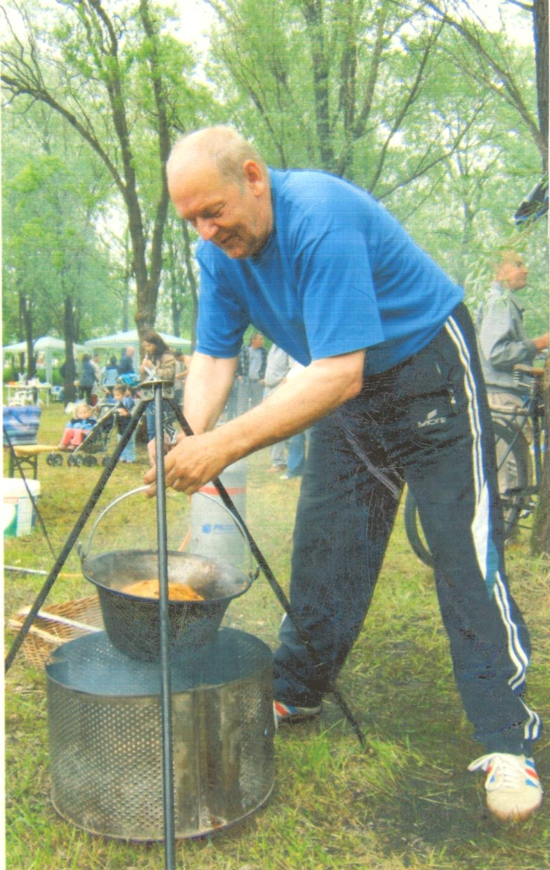
2006-os Öhönforgatón.

A szentmihályi rét a Hortobágy nyúlványa. Nálunk bizony sokan ismerik és szeretik, rokoni és baráti körben gyakran bográcsoltak és bográcsolnak. Talán ez adta az ötletet Tiszavasvári város és a Művelődési Ház vezetőinek, hogy egy városi rendezvény keretében lehetne egy tömegeket vonzó nagy bulit csinálni. A Városi Művelődési Ház 2005-ben megrendezte az első Öhönforgató versenyt és Néptánc Fesztivált, melyen huszonnégy csapat vett részt és rengeteg látogatót vonzott.
Természetesen én is beneveztem a versenybe. Nem sikerült úgy az öhönfőzés, mint szokott, de azért jó étvággyal fogyasztották el a Partiumból érkezett felsőbányai vendégek. Sógorom, Máthé Miki nyerte meg a versenyt kiválóan sikerült főztjével. Egy évre rá megrendezték a második versenyt, közel ötven résztvevő csapattal. A televízióból is jól ismert mesterszakács, Laci bácsi a zsűri elnöke (azóta sajnos meghalt) végigjárta és kóstolta a csapatok által produkált félkész versenyproduktomot, s váltott néhány szót az öhönkészítőkkel, miképpen velem is.
-Az igazi öhönben nincs piros porpaprika! –mondta.
-Én ezt így tanultam ötven évvel ezelőtt egy öreg juhásztól, -válaszoltam-, majd megkérdeztem a nagytekintélyű embertől:
-És mondd, Laci bácsi, te hány féle húslevest tudsz csinálni?
-Legalább tizenöt, húsz félét.
-No látod! Az öhön is így van, ahányat készítenek, az mind más és más. Sőt, ha egy ember kétszer csinálja, még akkor is van az íze és a külleme közt eltérés. Ma egyesek belekevernek zöldpaprikát, paradicsomot, kolbászt, húst, amely „köszönőviszonyban” sincs az egyszerű, de igen finom alföldi pásztorétellel.
Nem nagyon tetszett a mesterszakácsnak a mondókám, de nem igen izgattam miatta magam.
Hagyományteremtő módon azóta is minden évben megrendezik a Szentmihály Gyógyfürdő területén a fesztivált, gazdag kultúrprogram kíséretében. Az idén (2020) talán már a XVI. Öhönforgatóra kerül sor.
Szerencsére egyik barátom 2008 szeptemberében lejegyezte és a www.szepzold.hu honlapjára feltette, így megmarad az utókornak a Czifrák András bácsi féle öhön receptje:

8 főre szükséges hozzávalók (úgy, hogy repetára is maradjon, mert biztosan ízleni fog):
5-6 fej közepes nagyságú vöröshagyma,
2 kg hámozott krumpli fél centis karikára vágva (lehetőleg ó-krumpliból),
40-50 dkg 8 tojásos házilag gyúrt lebbencstészta (kiváló a nánási Zsugáné féle illetve a Família tészta),
2 csapott evőkanál csemegepaprika (ill. ízlés szerint csípős is lehet),
2 csapott evőkanálnyi só (ill. ízlés szerint),
30-40 dkg füstölt szalonna, zsírtartalmától függően,
bogrács, állvány, tüzelő, víz,
előtte egy kupica kisüsti, utána félszáraz vörösbor vagy fröccs.

Az étel elkészítése:
A szalonnát apró kockákra vágjuk, bográcsba tesszük, a zsírt kisütjük belőle. A tepertőt külön tányérba kiszedjük, félretesszük. Az apróra vágott hagymát a forró zsírban üvegesre pároljuk. Vigyázzunk, hogy meg ne égjen. Levesszük a bográcsot a tűzről és hozzáadjuk a piros csemege paprikát, majd elkeverjük, így nem ég meg a paprika. A vékony karikára vágott krumplit belerakjuk a hagymás, paprikás zsírba, majd felöntjük vízzel úgy, hogy a víz a krumplit ellepje. Megkavarjuk és főzzük mindaddig, amíg a krumpli már nem hajlik, hanem nyomásra kettétörik. Ekkor ízlés szerint megsózzuk. Ez után elterítve rátesszük a lebbencs tésztát és hagyjuk hadd szívja meg magát vízzel, addig keverni nem szabad. Ezután kezdjük bedolgozni a tésztát a krumpli közzé. Közben vigyázzunk, hogy a tűz közepes erősségű legyen, akár gázzal, akár fával tüzelünk. Majd egy tompa végű keverő kanállal oldalt alászurkálva meggátoljuk, hogy a krumpli vagy a tészta odaégjen. Amikor már jól összeállt a „massza”, hozzáadjuk a félretett tepertőt, így az ropogós marad. Pirításig lassú tűzön sütjük, majd a bográcsot levéve az egybeállt öhönt a bogrács lendületes mozgatásával, egy ügyes csuklómozdulattal megfordítjuk úgy, hogy az alja kerüljön felülre, majd visszatesszük a tűzre. A felpirult részt óvatosan az öhön közepébe nyomkodjuk a keverőkanállal. A forgatást ízlés szerint, de legalább harminckétszer megismételjük. (közben jó kisüsti pálinkával pótoljuk a forgatásban elvesztett energiát) Ha kicsit ragad a bogrács aljára a massza, enyhén zsíros kanállal szurkáljuk a bogrács oldalát, alját. Ha elkészült a laktatós finom öhön, készítsünk magunk mellé könnyű italt (bort, vizet), mert biztosan szomjasak leszünk.
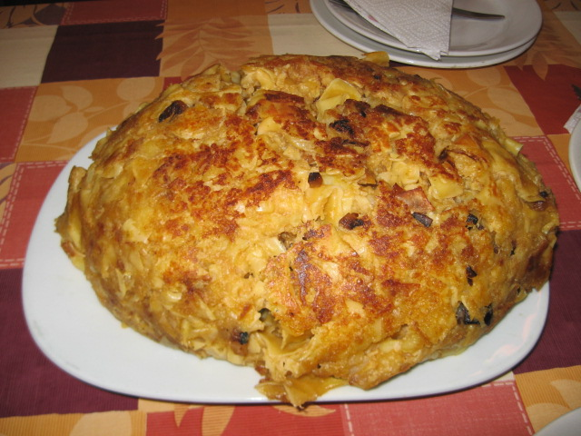
Öhön

Egy pár éve sajnos derekam és lábaim rozoga állapota miatt, no meg koromnál fogva már nem kezdek neki ennek az egyszerű, finom, munkaigényes, tájjellegű pásztorétel elkészítéséhez, de bármikor nagyon szívesen megeszem.

